 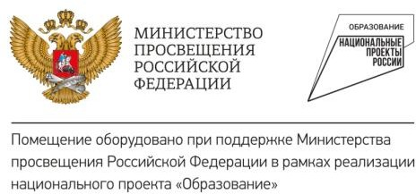

Муниципальное бюджетное общеобразовательное учреждение

МБОУ «СОШ №3 г. Усть-Джегуты»

Расписание педагогов Центра «Точка Роста»

|  |  |  |  |
| --- | --- | --- | --- |
| **ФИО педагога** | **Название предмета** | **День недели** | **Время проведения** |
| Суюнбаев М.Х. | ОБЗР | Понедельник | 08.00-14.00 |
| Лобжанидзе А.И. | Технология | Среда | 08.00-14.00 |
| Айдаруков М.К. | Шахматы | Среда-Четверг | 15.00-16.00 |
| Семенова А.М. | Информатика | Понедельник- Вторник | 08.00-14.00 |